**My Inner**

**PROJETO INTERDISCIPLINAR DE ADS - 1º SEMESTRE DE 2017**

*Douglas Marcel Oliveira Domenciano Junior, RA 16001150.*

*Marcus Silva Cantarelli, RA xxxxxxxxx*

*Pedro Henrique Pozzel Bono, RA xxxxxxxx*

*Wendreo Luciano Fernandes, RA 16001435.*

**I – OBJETIVO**

Pretendemos com esse projeto, colocar em prática tudo que aprendemos no primeiro semestre do curso de Análise e Desenvolvimento de Sistemas no ano de 2017. Desenvolver um sistema web completo em linguagem de programação PHP (acrônimo recursivo para Hipertext Preprocessor), banco de dados MySQL, no padrão MVC (Model-View-Controller), utilizando GitHub para versionamento de código, Docker utilizando o conceito de container e posteriormente colocar o sistema em produção.

**II – INTRODUÇÃO**

Nossa rede social vem sendo desenvolvida com o propósito de ajudar a fortalecer o mercado interpessoal. Através da mesma pretendemos gerar notas virtuais advindas de avaliações de aspectos pré-estabelecidos, que norteia uma margem de pessoas politicamente corretas, tornando nossa rede social um ponto de referencia ao E-commerce, que hoje se encontra com grade abstinência de segurança pelo anonimato das redes internet em termos de negociações particulares.

**III – ATIVIDADE**

Nossas atividades realizaram-se com sequencias mensais, sendo executada da seguinte forma:

Fevereiros realizaram toda a analise de requisitos e modelagem de dados. Em março o desenvolvimento de base de dados e inicio de trabalhos Front-end. Abril a finalização de Front-end. Maio iniciou o trabalho de Back-end e rotinas de teste do primeiro modulo do sistema.

|  |  |
| --- | --- |
| Divisão de atividades | |
| Analise e modelagem de dados | Douglas, Wendreo, Marcus e Pedro. |
| Banco de dados | Douglas. |
| Front-end | Douglas. |
| Back-end | Wendreo, Douglas, Marcus e Pedro. |
| Rotinas de teste | Wendreo, Marcus e Pedro. |

**IV – CONTEUDO**

Descrever todo o conteúdo do projeto ( Pesquisa, visita...)

Marcus

**V – CONCLUSÃO**

Descrever qual o aprendizado e qual a relação entre a atividade realizada e a disciplina estudada, relacionar se possível com a aplicabilidade na atividade profissional.

PEDRO

**VI - INFORMAÇÕES COMPLEMENTARES**

Diagrama de casos de uso:

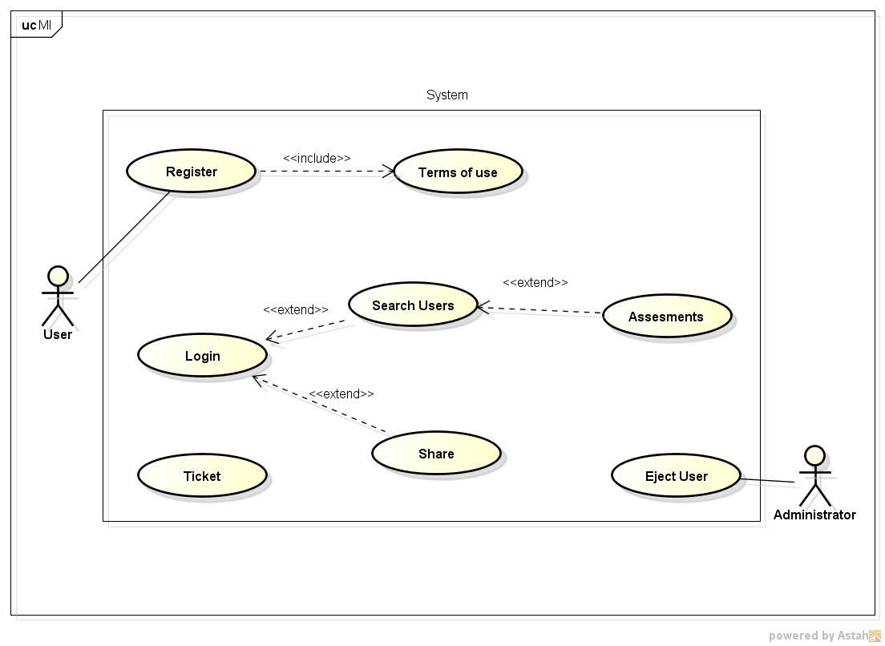

Diagrama de Classes de Domínio:

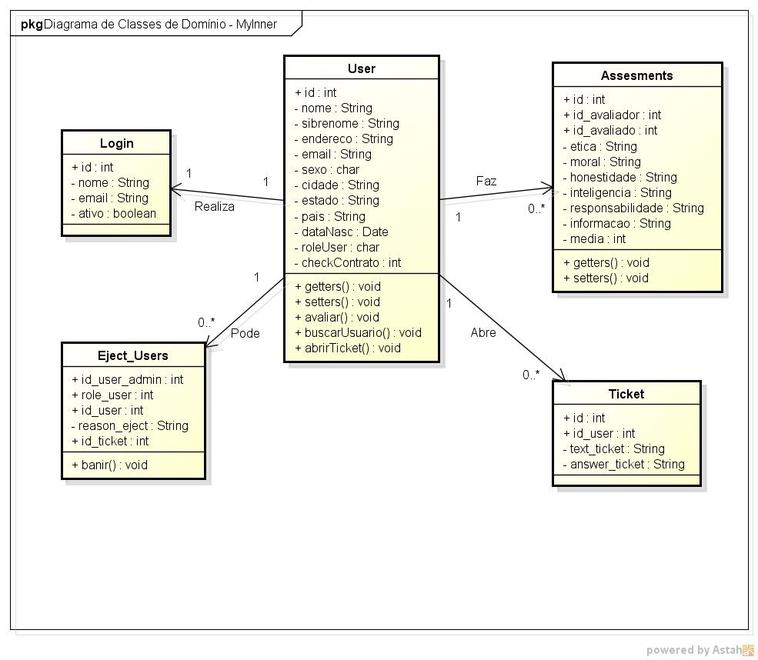

Fluxograma Workflow:

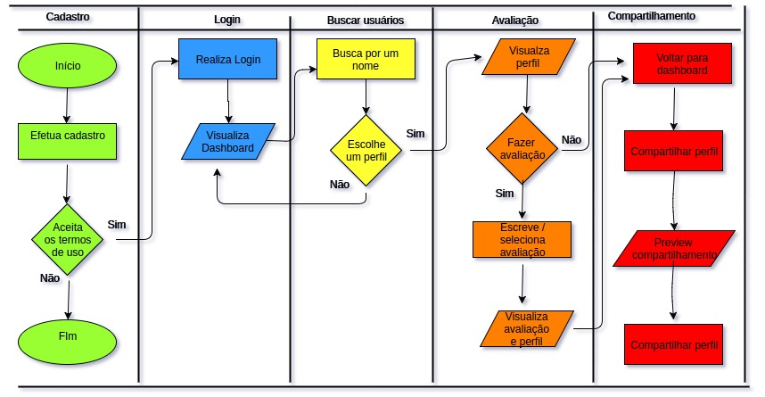

Banco de dados:

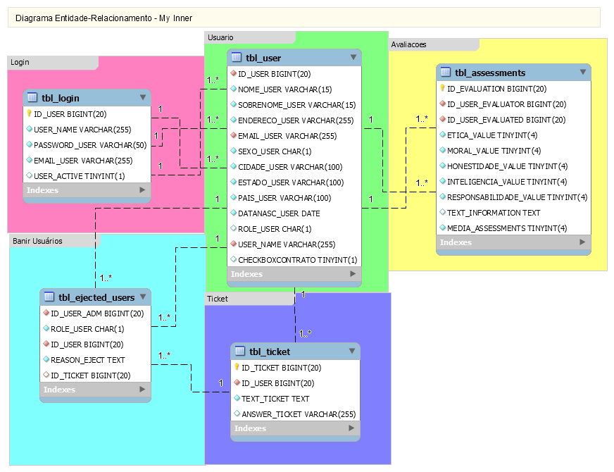

**VII – BIBLIOGRAFIA**

GUANABARA, Gustavo. Curso em Vídeo. **Curso de HTML 5**. Acessado em: 15 jan. 2017.

GUANABARA, Gustavo. Curso em Vídeo. **Curso de banco de dados MySQL**. Acessado em: 01 fev. 2017.

GUANABARA, Gustavo. Curso em Vídeo. **Curso de PHP para iniciantes**. Acessado em: 02 abr 2017.

GUANABARA, Gustavo. Curso em Vídeo. **Curso de PHP orientado a objetos (POO)**. Acessado em: 02 maio. 2017.